# 暨南大学新生网资讯管理操作手册

## 管理员登录

登录网址： https://freshman.jnu.edu.cn/，点击登录管理，如图1。

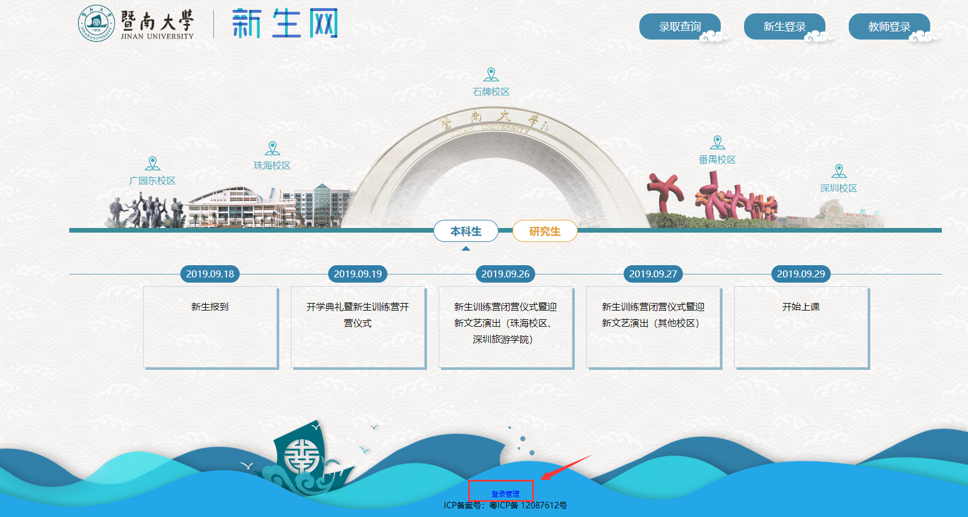

图1

输入统一身份认证账号、密码和验证码，点击“登录”。或者点击“使用cas登录”，如图2、3。

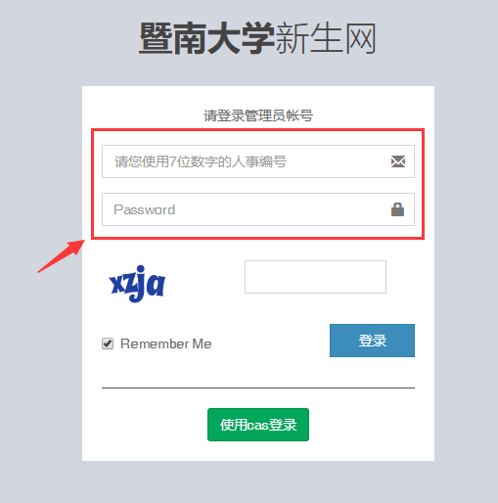

图2

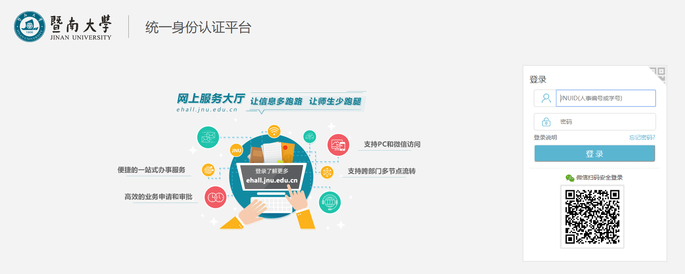

图3

## 内容管理

1．文章列表

点击“文章列表”可以查看到已发布的所有文章，并进行编辑、删除、置顶等操作。

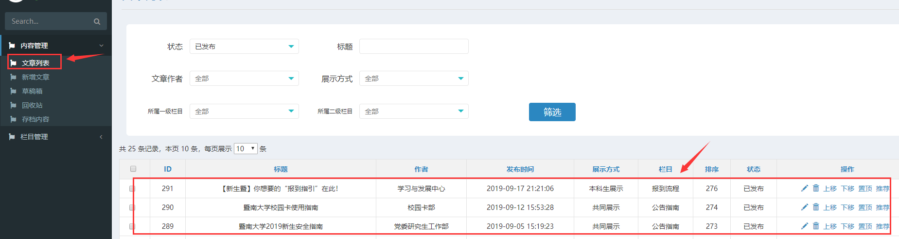

图4

还可以通过选择状态、标题、文章作者、所属一级栏目进行筛选文章内容。

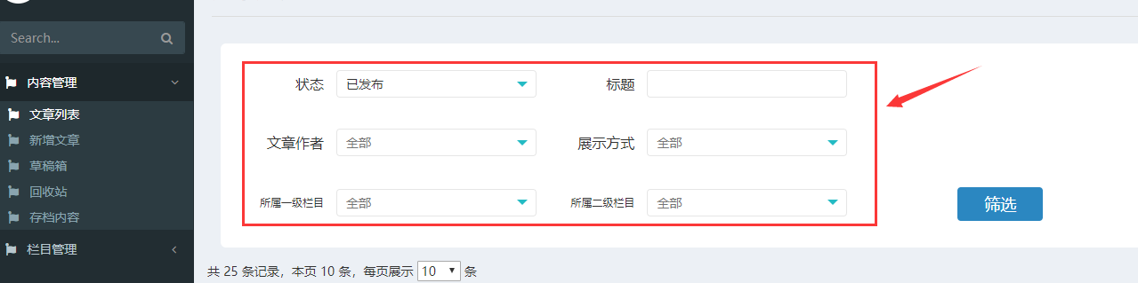

图5

2．新增文章

点击“新增文章”，可以对一个栏目下多篇文章的内容进行新增，如公告指南，图6-7，

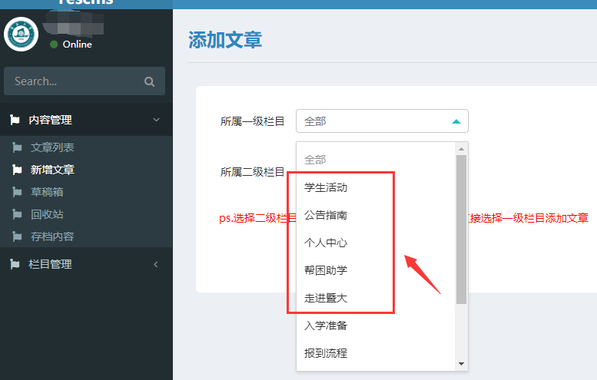

图6

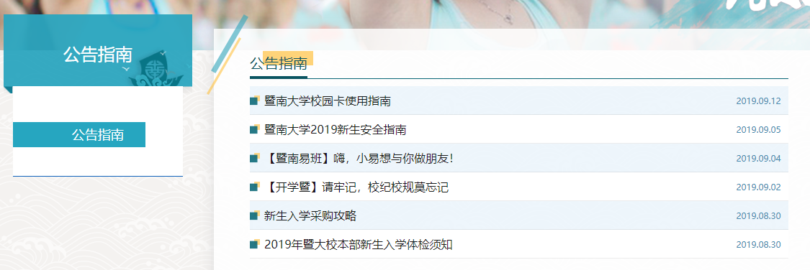

图7

若一个栏目下只有一篇文章，不能新增文章，只能在原来已发布的文章进行修改，如走进暨大中的基本信息，图8。

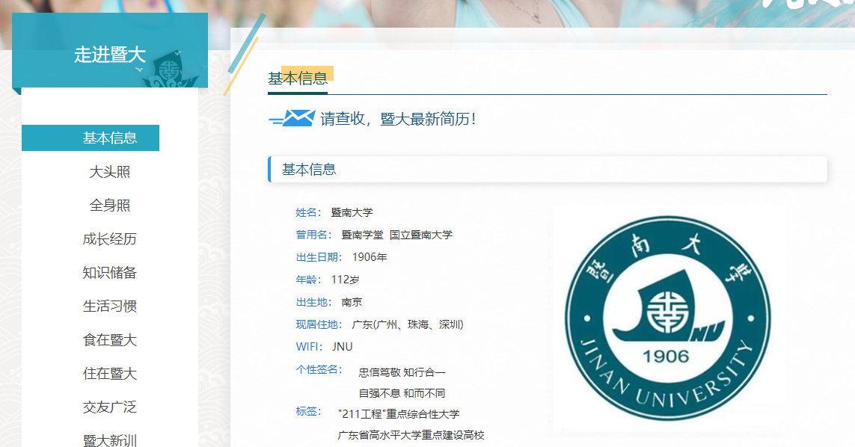

图8

3. 草稿箱

点击“草稿箱”，可以查看自己存为草稿的文章内容。如图9

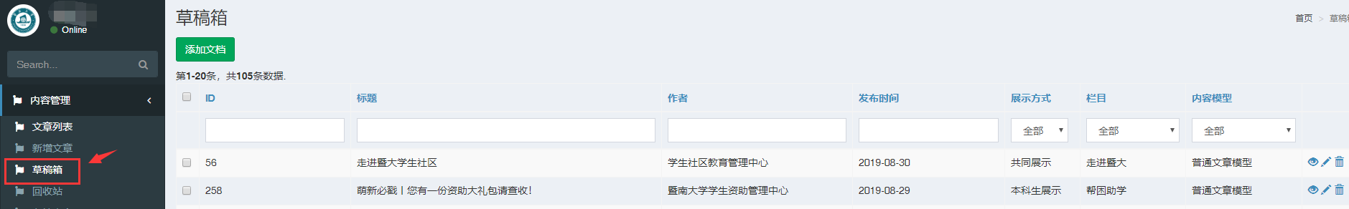

图9

查找到相关文章内容，可以进行编辑和修改，最后点击“确认发布”。或者通过下来最下方，点击“批量发布”。如图10-11。

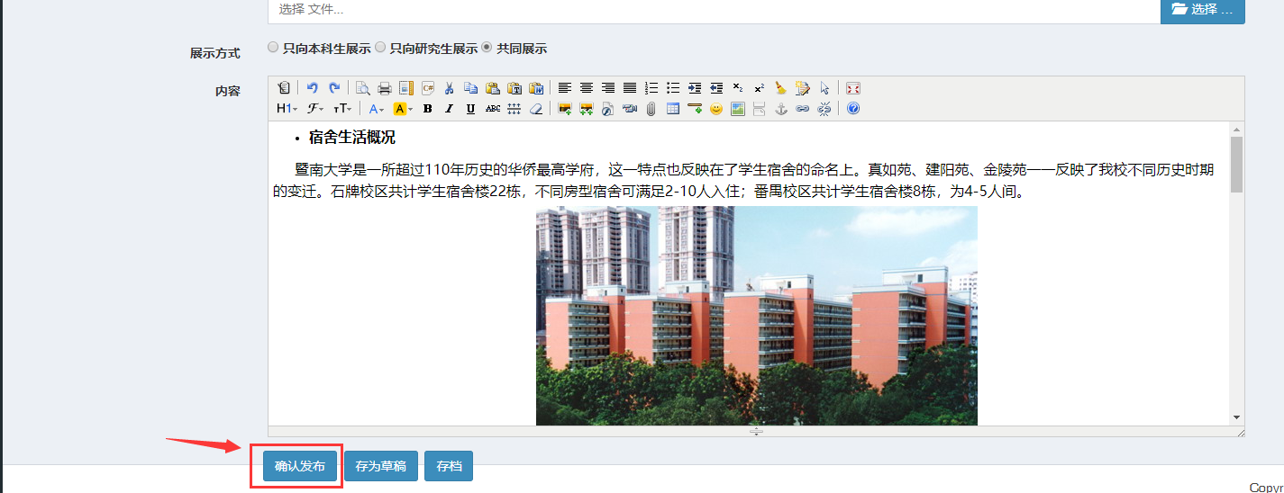

图10

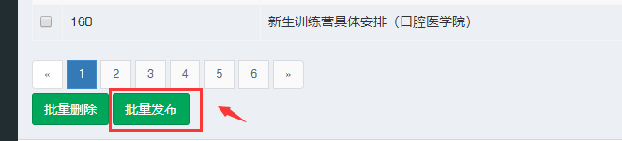

图11

4. 回收站

点击“回收站”，可以查看已删除的文章，并且通过点击“还原”，可以找回已删除的文章。如图12。

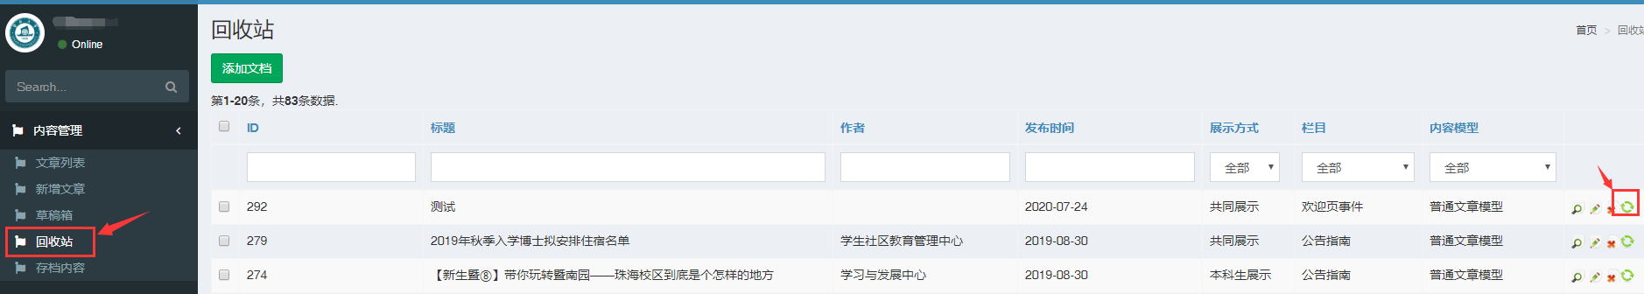

图12

5. 存档内容

点击“存档内容”，可以查看以往已发布的文章，但不需要呈现在前端页面。同时也可以对文章进行查看、编辑和发布。图13。

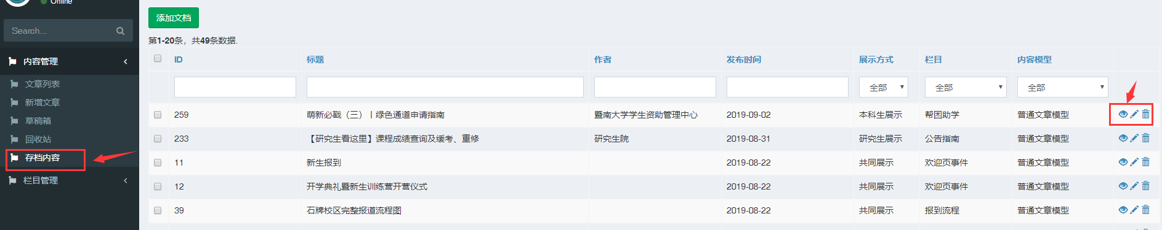

图13

1. 其他

学生端测试账号：

本科生2020111111

研究生202032111111

密码：XStest123!#